02-237 ЗиС-150 4х2 бортовой грузовик гп 4 тн с дерево-металлической кабиной, прицеп до 4.5 тн, мест 3, вес: снаряженный 3.9 тн, полный 8.06 тн, ЗиС-120 90 лс, 65 км/час, всех 771883 экз., ЗиС г. Москва, 1947-49 г.
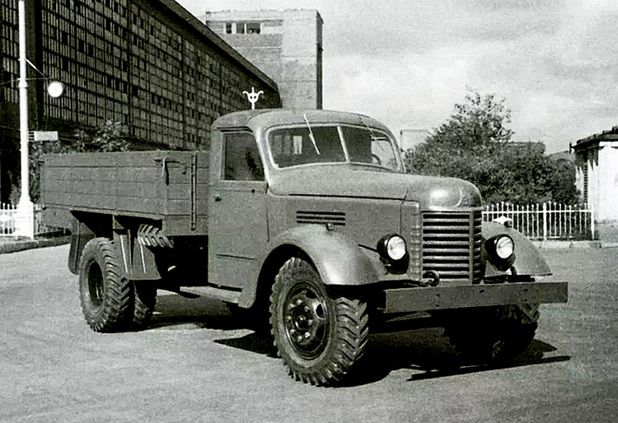

ЗиС-150 – первый послевоенный грузовик московского автозавода. Великая отечественная война помешала доведению до серийного производства семейства ЗиС-15, проектируемому на смену ЗиС-5. В 1943 году начали проектировать ЗиС-150.
Первый опытный ЗиС-150, построили в начале 1944 года. International KP11 послужил основой для советского грузовика, оригинальными были только капот и облицовка радиатора. Второй опытный образец построили в начале 1945 года. На нем уже устанавливали оригинальные кабины. В 1947 году был готов третий опытный образец ЗиС-150. Завод ограничился тремя прототипами, которые не прошли полного цикла испытаний.
30 октября 1947 года вышла первая партия ЗиС-150, 27 января 1948 года началась сборка конвейерной линии, до 26 апреля 1948 года на заводе параллельно собирались ЗиС-150 и его предшественник ЗиС-50.
В 1950 году ЗиС-150 подвергся модернизации. Место карбюратора МКЗ-14 восходящего потока заняли новый весьма оригинальной конструкции К-80 (МКЗ-16А) с падающим потоком смеси и новый впускной коллектор. В результате возросла на 5 л.с. (до 95 л.с.) мощность и улучшилась на 4-6% экономичность. Одновременно завод отказался от дерево-металлической кабины и перешел на цельнометаллическую. Левая половинка ветрового остекления кабины стала подъёмной, она закреплялась в любом положении при помощи кулисного механизма. Окно на задней стенке кабины получило более изящную предохранительную решетку.
26 июня 1956 года Московский автомобильный завод имени И. В. Сталина был переименован в Московский автомобильный завод имени И. А. Лихачева. Соответственно сменилось и обозначение выпускаемой продукции – с августа того же года ЗиС-150 стал именоваться ЗиЛ-150. Соответствующая надпись «ЗиЛ» появилась вместо прежней «ЗиС». Выпуск ЗиЛ-150 прекращён 7 октября 1957 года и начат выпуск модернизированного ЗиЛ-164. Всего было выпущено 771883 грузовика ЗиС-150.

Двигатель ЗиС-150
Двигатель – ЗиС-120, 6-цилиндровый, карбюраторный, четырёхтактный, рядный, нижнеклапанный, проектной мощностью 90 л.с. при 2400 об/мин (с ограничителем), максимальным крутящим моментом 30,5 кГм при 1100-1200 об/мин, степенью сжатия 6,0 и рабочим объёмом 5555 куб. см (в реальных условиях эксплуатации достигал мощности порядка 80 л.с.).

Система питания ЗиС-150
Система питания – принудительная, с подачей бензина топливным насосом Б-6 диафрагменного типа. Магистральный фильтр-отстойник – щелевого типа, с фильтрующим элементом из набора тонких латунных пластин (на отдельных автомобилях монтировался фильтр сетчатого типа с фильтрующим элементом из мелкой латунной сетки).
Модификации
ЗиС- 120Г - шасси для самосвалов с укороченной рамой (1949-57 г.);
ЗиС- 120Н - шасси седельного тягача (1956-57 г.);
ЗиС-120И - шасси для самосвалов с укороченной рамой;
ЗиС-120П - шасси для пожарных автомобилей с форсированным двигателем ЗиС-120П (экранированное электрооборудование, 110 л.с. при 3000 об/мин, степень сжатия 6,5, для улучшения охлаждения вместо стандартной облицовки радиатора ставили дополнительные жалюзи, 1951-54 г.);
ЗиС- 150Э - бортовой или шасси для спецавтомобилей экспортный для стран с умеренным климатом (1956-58 г.);
ЗиС- 150Ю - бортовой или шасси для спецавтомобилей экспортный для стран с тропическим климатом (1956-58 г.).
ЗиС-150 технические характеристики
Начало производства | 1947—1957 гг.
Завод изготовитель | ЗиЛ(Москва), ЗиЛ(Москва)
Колесная формула | 4 х 2
Иные обозначения | ЗиЛ-150 с 1956 года
Число мест | 3
Габариты ЗиС-150
Длина | 6720 мм.
Ширина | 2470 мм.
Высота | 2180 мм.
Колесная база | 4000 мм.
Дорожный просвет, клиренс | 265 мм.
Радиус поворота | 11 м.
Снаряженная масса | 3900 кг.
Двигатель ЗиС-150
Марка | ЗиС-120/-121
Тип | карбюраторный, четырёхтактный, рядный, нижнеклапанный
Рабочий объём | 5560 см³
Максимальная мощность | 90/92 л.с. при 2600 об/мин.
Число цилиндров | 6
Клапанов | 12
Порядок работы цилиндров | 1-5-3-6-2-4
Клапаный механизм | SV
Диаметр цилиндров | 101,6 мм.
Ход поршня | 114,3 мм.
Степень сжатия | 6.0
Максимальный крутящий момент | 30,5 кГм (304 Н·м), при 1200 об/мин
Трансмиссия
Коробка передач | трёхходовая, пятиступенчатая,(четвёртая передача – прямая, пятая – повышающая)
Передняя подвеска | зависимая, на продольных полуэллиптических рессорах с качающимися задними серьгами
Задняя подвеска | зависимая, с дополнительными рессорами (подрессорниками)
Дифферинциал | конический, с четырьмя сателлитами.
Сцепление | двухдисковое, сухое, с механическим приводом.
Рулевой механизм | глобоидальный червяк с трёхгребневым роликом.
Тормозная система | ножной тормоз колодочный, барабанного типа, на все колёса с пневматическим приводом
Ручной тормоз | дискового типа с механическим приводом на трансмиссию
Охлаждение | жидкостная, закрытая, с принудительной циркуляцией
Динамика
Максимальная скорость | 60 км/ч
Расход топлива | 46 л./100 км.
Ёмкость топливного бака | 150 л.
Грузоподъёмность ЗиС-150 | 4000 кг.
Электрооборудование | 12 V
Колеса | дисковые с ободом размера 20х8 (6,00-20)

